Acadêmico: Weliton Sousa
UFPI Campus Picos

1.
- 322,28.
- Não poderia, pois um valor decimal não pode corresponder a unidades inteiras como a quantidade de pessoas, já que não podemos ter 0,28 de 1 pessoa.
- Com as informações presentes na questão, é inviável ter uma resposta com 100% de certeza, já o que o valor de 14% é um valor arredondado, mas o valor mais viável para responder está pergunta é de que 323 pessoas possuam tatuagem.
- 1,998262%.

2. Valores: 332 302 235 225 100 90 88 84 75 67
- 159,8.
- 95.
- Amodal.
- Inviável tirar alguma conclusão sobre todas as celebridades com base nessa tabela com 10 celebridades. Ate nesta própria tabela, é possível notar uma variação muito grande entre o primeiro e último colocado.

3.
- 1.1842.
- 0.5814123837690424.
- 2.95.

4.
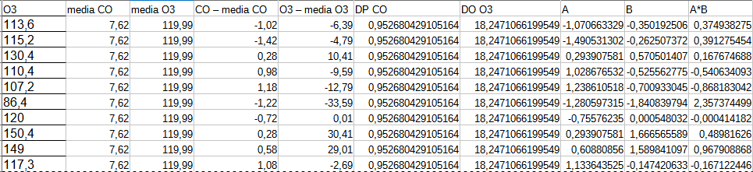
- Soma = 3,1726342824549
Correlação = 0,352514920272766
Como a correlação é algo próximo de zero, há pouca, ou nenhuma relação entre CO e O3
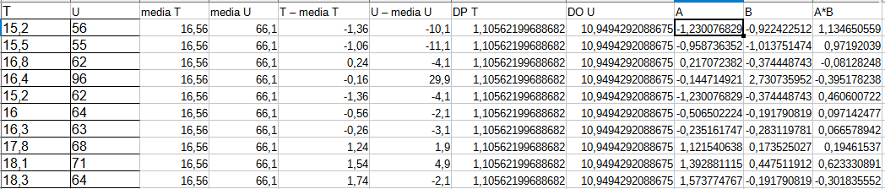
- Soma=2,77054308021071
Correlação=0,307838120023412
Como a correlação é algo próximo de zero, há pouca ou nenhuma reação entre o temperatura e a umidade

5.
Original | SC | SE | SP | Total
Incidente | 13 | 11 | 18 | 42
Acidente | 6 | 8 | 4 | 18
Incidente grave | 0 | 2 | 1 | 3
Total | 19 | 21 | 23 | 63

Frequência relativa | SC | SE | SP | Total
Incidente | 13/42 = 0,3095  30,95% | 11/42 = 0,2619  26,19% | 18/42 = 0,4285  42,85% | 42  100%
Acidente | 6/18 = 0,3333  33,33% | 8/18 = 0,4444  44,44% | 4/18 = 0,2222  22,22% | 18  100%
Incidente grave | 0/3 = 0  0% | 2/3 = 0,6666  66,66% | 1/3 = 0,3333  33,33% | 3  100%
Total | 19/63 = 0,3015  30,15% | 21/63 = 0,3333  33,33% | 23/63 = 0,3650  36,50% | 63  100%

Esperado | SC | SE | SP | Total
Incidente | 0,3015 * 42 = 12,663 | 0,3333 * 42 = 13,9986 | 0,3650 * 42 = 15,33 | 42
Acidente | 0,3015 * 18 = 5,427 | 0,3333 * 18 = 5,9994 | 0,3650 * 18 = 6,57 | 18
Incidente grave | 0,3015 * 3 = 0,9045 | 0,3333 * 3 = 0,9999 | 0,3650 * 3 = 1,095 | 3
Total | 0,3015 | 0,3333 | 0,3650

Desvio | SC | SE | SP
Incidente | 13 – 12,663 = 0,337 | 11 – 13,9986 = -2,9986 | 18 – 15,33 = 2,67
Acidente | 6 – 5,427 = 0,573 | 8 – 5,9994 = 2,0006 | 4 – 6,57 = -2,57
Incidente grave | 0 – 0,9045 = -0,9045 | 2 – 0,9999 = 1,0001 | 1 – 1,095 = -0,095

4.1 | SC | SE | SP
Incidente | 0,0089 | 0,6423 | 0,4650
Acidente | 0,0604 | 0,6671 | 1,0053
Incidente grave | 0,9045 | 1,0003 | 0,0082

X2 = 4,762
n = 63
s = 3
r = 3

C = 0,2650
T = 0,1944
V = 0,1944

Como o Coeficiente de Cramér é algo próximo de zero, há pouca reação

